

-- Observamos la base de datos creada “comercial”

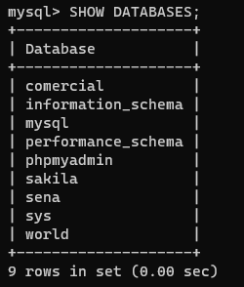

-- Aquí le decimos nos dirigimos así la base de datos creada



-- Creamos la primera tabla

-- Llenamos con registros la tabla oficina

-- No es necesario agregar el id_oficina ya que se le dio la propiedad de AUTO_INCREMENT y único

-- Creamos la siguiente tabla que hace referencia a los empleados del comercial

-- Llenamos los campos con registros correspondientes

-- NOTA: tener en cuenta que el campo id_oficina tiene que hacer referencia a la identificación de la tabla oficina

-- Creamos la última tabla (cliente)

-- Llenamos la tabla con los valores correspondientes

-- NOTA: Tener en cuenta que empleado_atiende hace referencia al documento de la tabla anterior

-- Observamos la estructura de las tablas

-- Para la tabla “empleado”

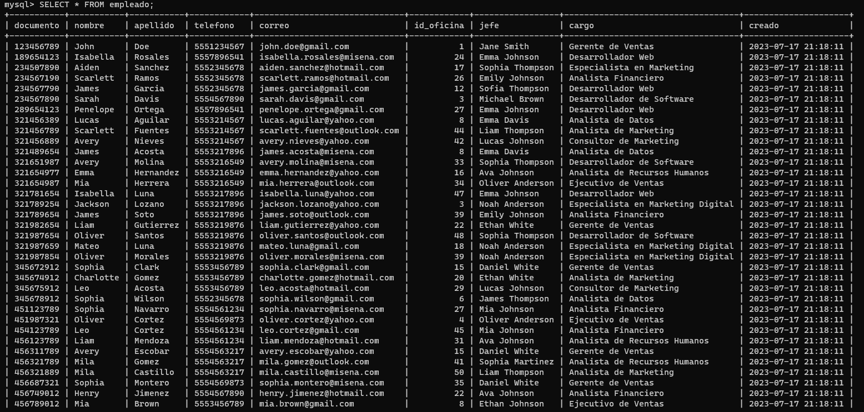

-- Para la tabla “oficina”

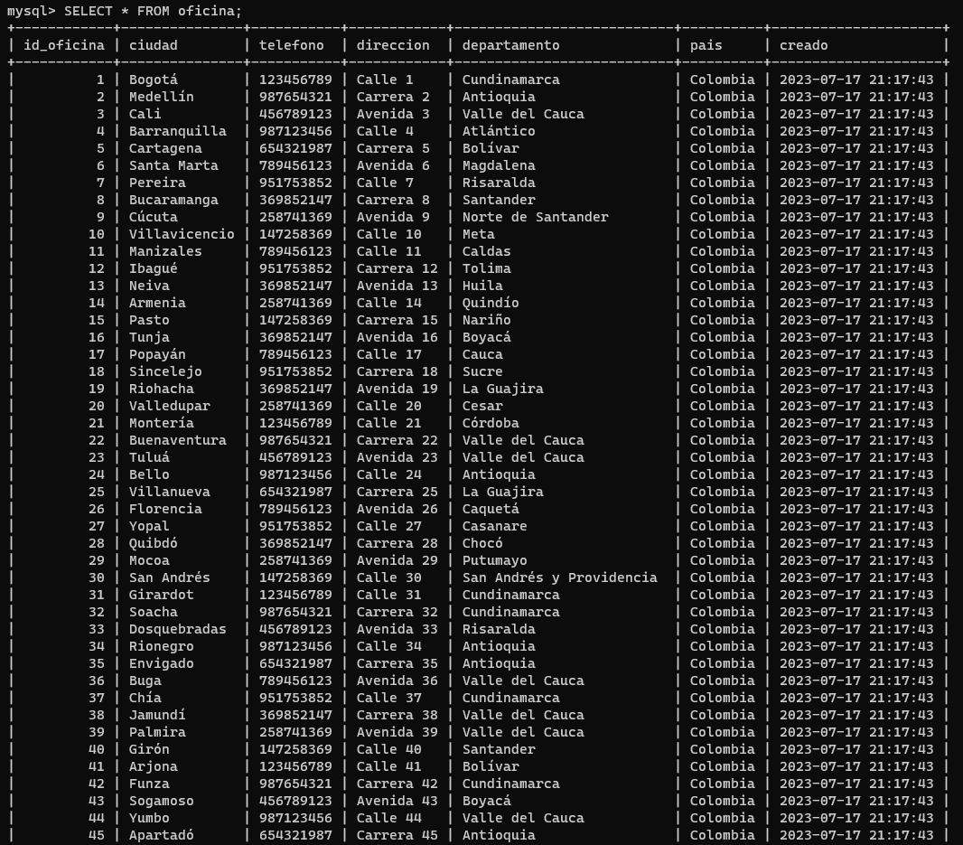

-- Para la tabla “cliente”

